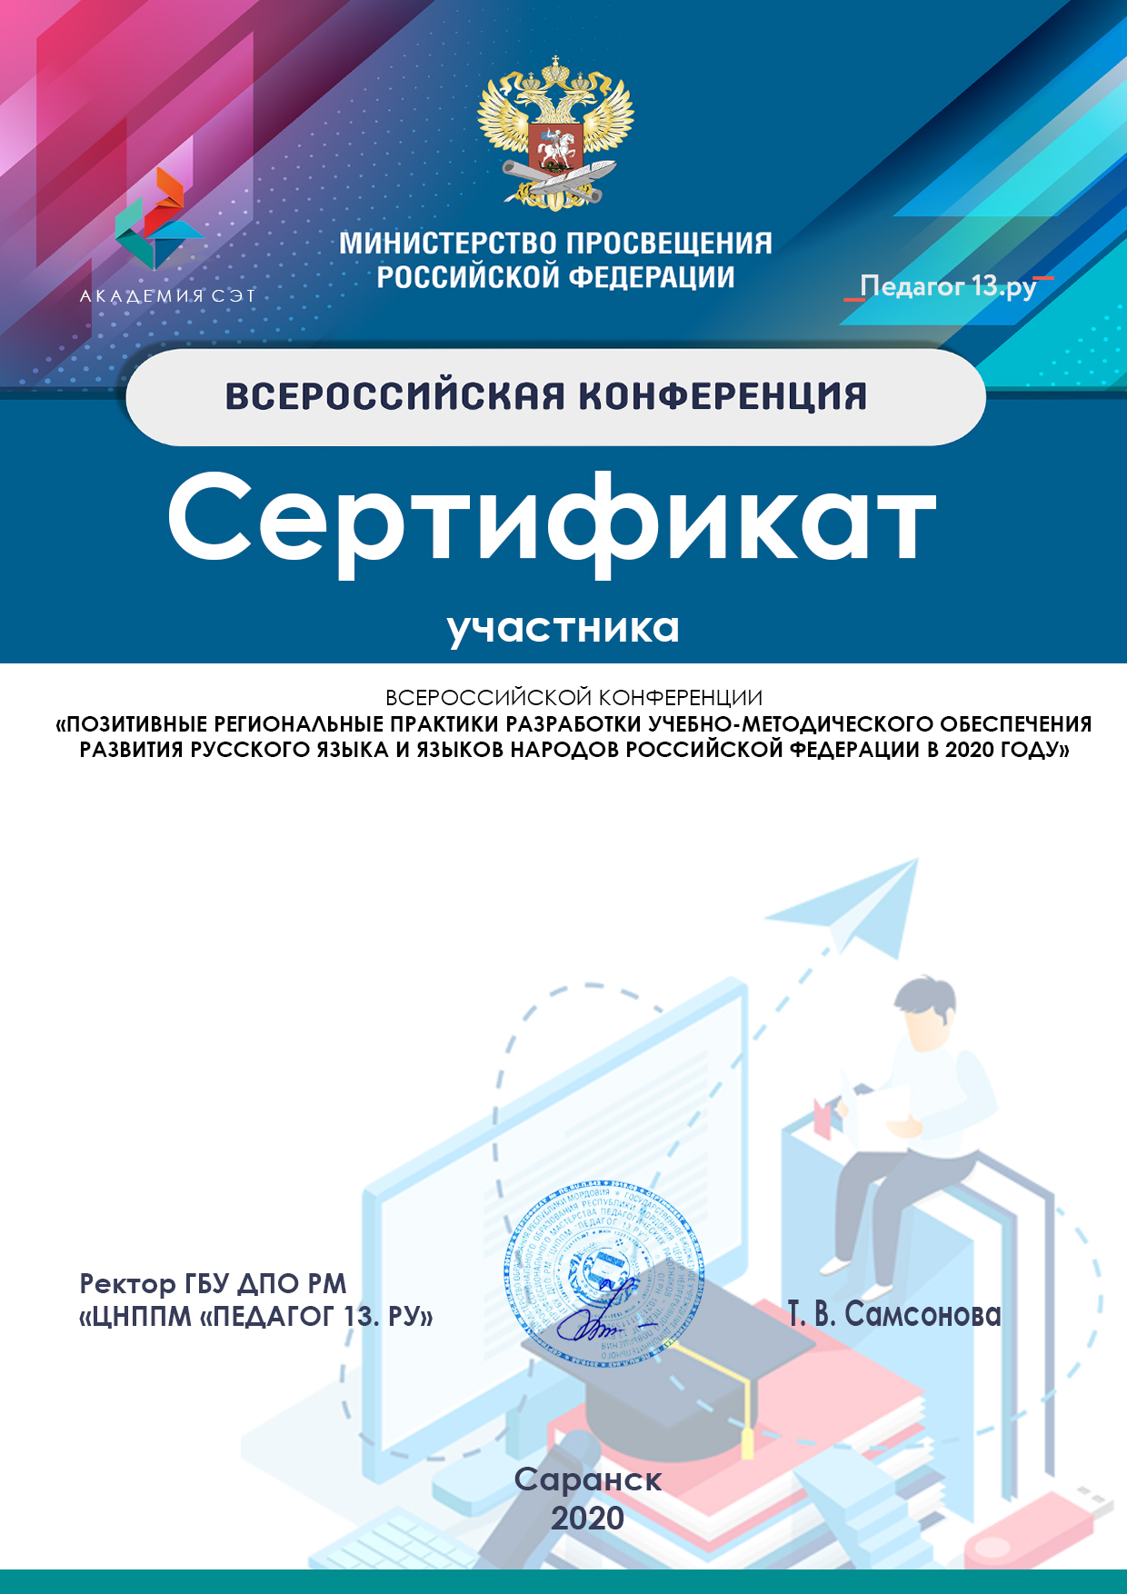

Макаровой Юлии Алексеевны